注解

可以这样理解注解：想像代码具有生命，注解就是对于代码中某些鲜活个体的贴上去的一张标签。简化来讲，注解如同一张标签。

注解语法：因为平常开发少见，相信有不少的人员会认为注解的地位不高。其实同 classs 和 interface 一样，注解也属于一种类型。它是在 Java SE 5.0 版本中开始引入的概念。

**注解的定义**

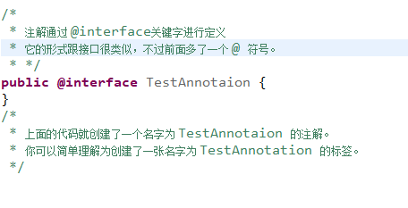

**注解的应用**

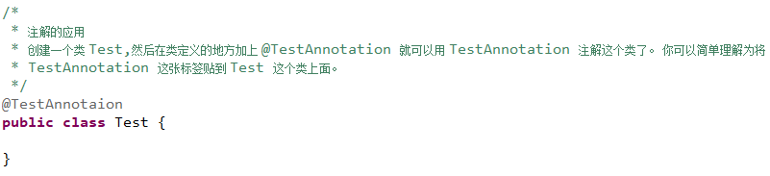

要想注解能够正常工作，还需要介绍一下一个新的概念那就是元注解。

**元注解**

元注解是什么意思呢？

元注解是可以注解到注解上的注解，或者说元注解是一种基本注解，但是它能够应用到其它的注解上面。

如果难于理解的话，你可以这样理解。元注解也是一张标签，但是它是一张特殊的标签，它的作用和目的就是给其他普通的标签进行解释说明的。

元标签有 @Retention、@Documented、@Target、@Inherited、@Repeatable 5 种。

**@Retention**

Retention 的英文意为保留期的意思。当 @Retention 应用到一个注解上的时候，它解释说明了这个注解的的存活时间。

它的取值如下：

RetentionPolicy.SOURCE 注解只在源码阶段保留，在编译器进行编译时它将被丢弃忽视。

RetentionPolicy.CLASS 注解只被保留到编译进行的时候，它并不会被加载到 JVM 中。

RetentionPolicy.RUNTIME 注解可以保留到程序运行的时候，它会被加载进入到 JVM 中，所以在程序运行时可以获取到它们。

我们可以这样的方式来加深理解，@Retention 去给一张标签解释的时候，它指定了这张标签张贴的时间。@Retention 相当于给一张标签上面盖了一张时间戳，时间戳指明了标签张贴的时间周期。

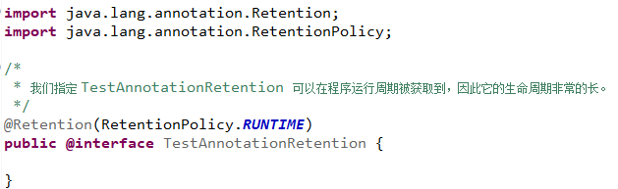

**@Documented**

顾名思义，这个元注解肯定是和文档有关。它的作用是能够将注解中的元素包含到 Javadoc 中去。

**@Target**

Target 是目标的意思，@Target 指定了注解运用的地方。

你可以这样理解，当一个注解被 @Target 注解时，这个注解就被限定了运用的场景。

类比到标签，原本标签是你想张贴到哪个地方就到哪个地方，但是因为 @Target 的存在，它张贴的地方就非常具体了，比如只能张贴到方法上、类上、方法参数上等等。@Target 有下面的取值

ElementType.ANNOTATION_TYPE 可以给一个注解进行注解

ElementType.CONSTRUCTOR 可以给构造方法进行注解

ElementType.FIELD 可以给属性进行注解

ElementType.LOCAL_VARIABLE 可以给局部变量进行注解

ElementType.METHOD 可以给方法进行注解

ElementType.PACKAGE 可以给一个包进行注解

ElementType.PARAMETER 可以给一个方法内的参数进行注解

ElementType.TYPE 可以给一个类型进行注解，比如类、接口、枚举

**@Inherited**

Inherited 是继承的意思，但是它并不是说注解本身可以继承，而是说如果一个超类被 @Inherited 注解过的注解进行注解的话，那么如果它的子类没有被任何注解应用的话，那么这个子类就继承了超类的注解。

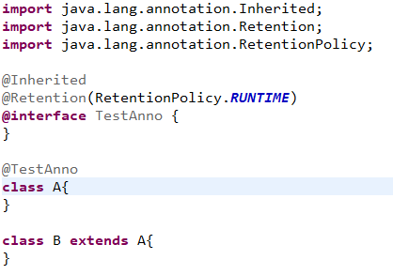

注解 TestAnno 被 @Inherited 修饰，之后类 A 被 TestAnno 注解，类 B 继承 A,类 B 也拥有 Test 这个注解。

可以这样理解：老子非常有钱，所以人们给他贴了一张标签叫做富豪。老子的儿子长大后，只要没有和老子断绝父子关系，虽然别人没有给他贴标签，但是他自然也是富豪。老子的孙子长大了，自然也是富豪。这就是人们口中戏称的富一代，富二代，富三代。虽然叫法不同，好像好多个标签，但其实事情的本质也就是他们有一张共同的标签，也就是老子身上的那张富豪的标签。

**@Repeatable**

Repeatable 自然是可重复的意思。@Repeatable 是 Java 1.8 才加进来的，所以算是一个新的特性。什么样的注解会多次应用呢？通常是注解的值可以同时取多个。

举个例子，一个人他既是程序员又是产品经理,同时他还是个画家。

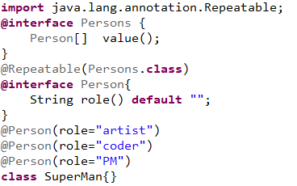

注意上面的代码，@Repeatable 注解了 Person。而 @Repeatable 后面括号中的类相当于一个容器注解。什么是容器注解呢？就是用来存放其它注解的地方。它本身也是一个注解。

我们再看看代码中的相关容器注解。

C:\Users\Administrator\AppData\Roaming\Tencent\Users\42990356\QQ\WinTemp\RichOle\5_N(K@)5WC_SYGPZJGCJ1GT.png

按照规定，它里面必须要有一个 value 的属性，属性类型是一个被 @Repeatable 注解过的注解数组，注意它是数组。

如果不好理解的话，可以这样理解。Persons 是一张总的标签，上面贴满了 Person 这种同类型但内容不一样的标签。把 Persons 给一个 SuperMan 贴上，相当于同时给他贴了程序员、产品经理、画家的标签。我们可能对于 @Person(role=“PM”) 括号里面的内容感兴趣，它其实就是给 Person 这个注解的 role 属性赋值为 PM ，大家不明白正常，马上就讲到注解的属性这一块。

**注解的属性**

注解的属性也叫做成员变量。注解只有成员变量，没有方法。注解的成员变量在注解的定义中以“无形参的方法”形式来声明，其方法名定义了该成员变量的名字，其返回值定义了该成员变量的类型。

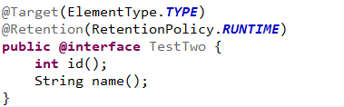

上面代码定义了 TestAnnotation 这个注解中拥有 id 和 name 两个属性。在使用的时候，我们应该给它们进行赋值。

赋值的方式是在注解的括号内以 value="" 形式，多个属性之间用 ，隔开。

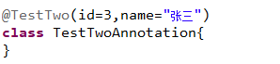

需要注意的是，在注解中定义属性时它的类型必须是 8 种基本数据类型外加类、接口、注解及它们的数组。

注解中属性可以有默认值，默认值需要用 default 关键值指定。比如：

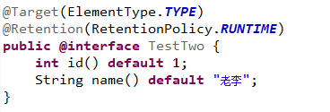

TestAnnotation 中 id 属性默认值为1，name属性默认值为 老李。

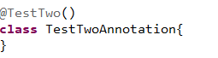

因为有默认值，所以无需要再在 @TestTwo 后面的括号里面进行赋值了，这一步可以省略。

最后，还需要注意的一种情况是一个注解没有任何属性。那么在应用这个注解的时候，括号都可以省略。

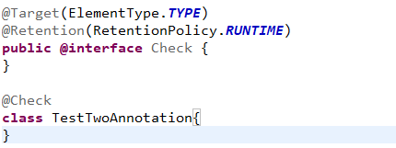

注解使用的位置

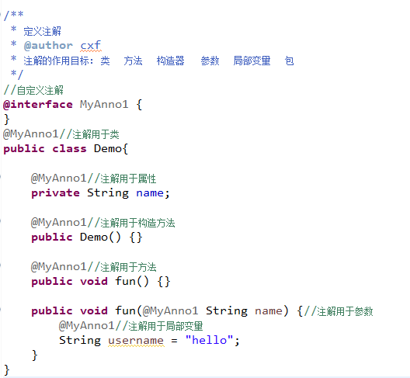

注解中的属性：  
 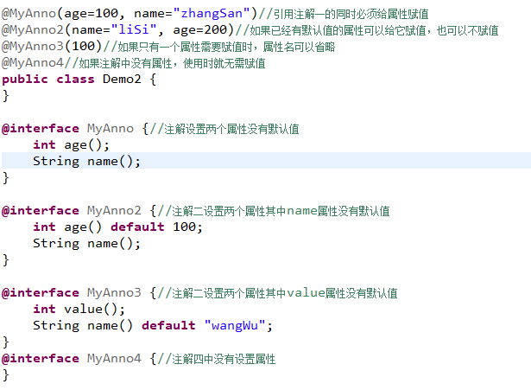

注解属性的类型：

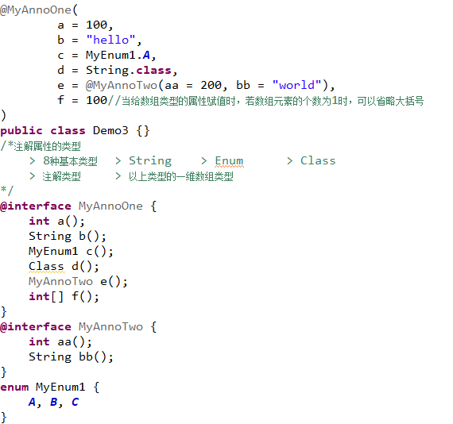

注解的作用目标限定

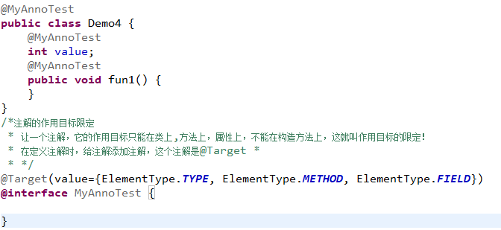

保留策略

